系统开发文档2
项目地址：https://github.com/thydada/Graduation-Project-of-Tan
本次更新演示视频地址：https://www.bilibili.com/video/BV1QfFzzLEGv

本文档建议与视频一起使用
Github项目基本每天都会更新

本次更新修改了大量核心业务逻辑
管理员：
- 增加数据监控页面
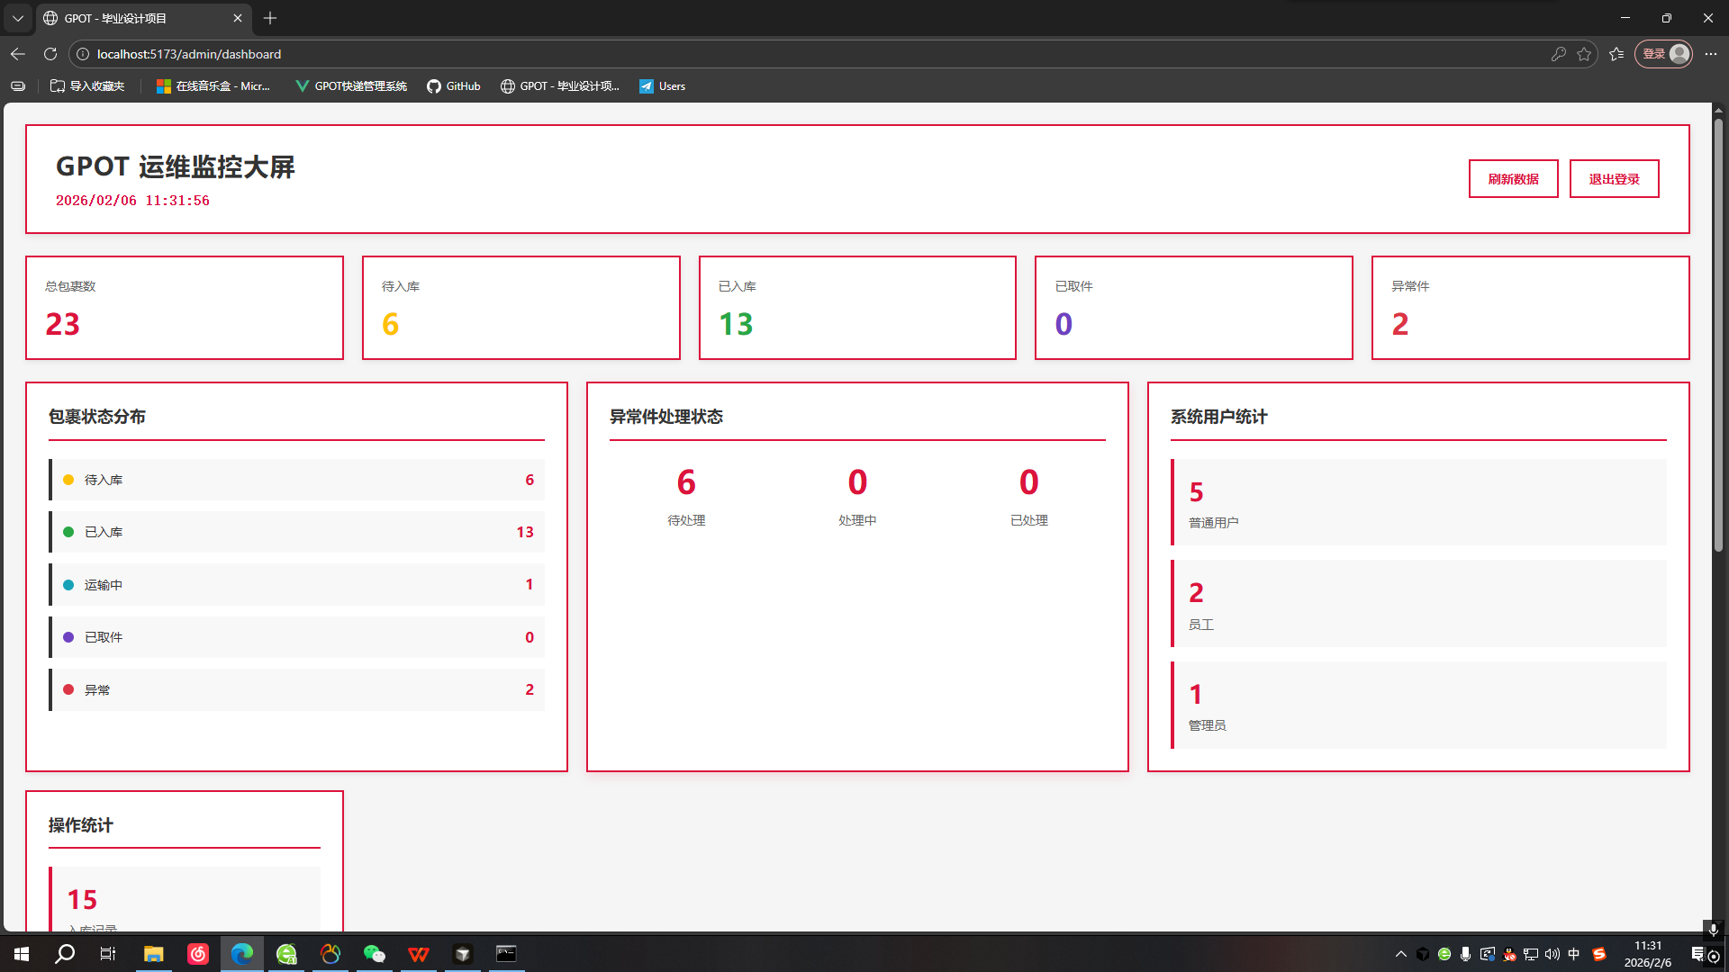
员工：
- 删除员工AB的身份，全都是员工B
- 删除员工的取件和派件功能
- 修改快递入库页面，新增三个子页面（扫码入库，手动入库，异常件）
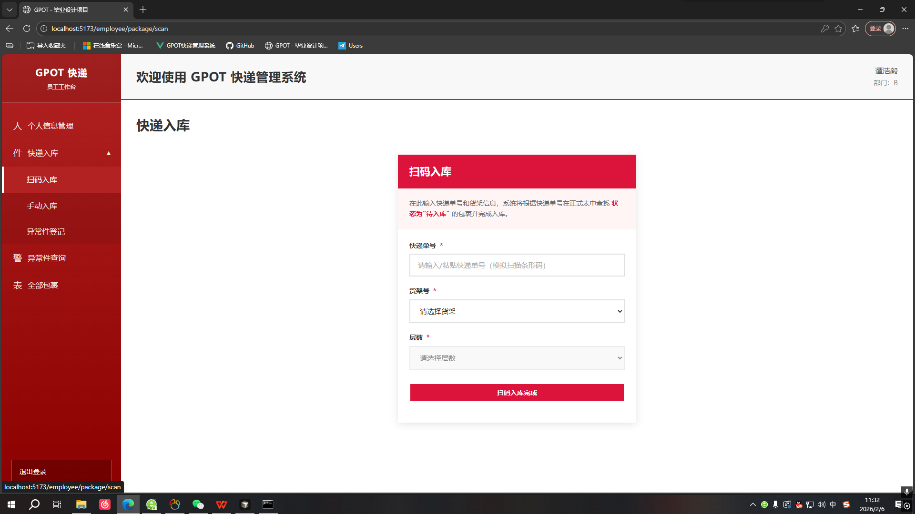
用户：
- 删除用户的寄件功能
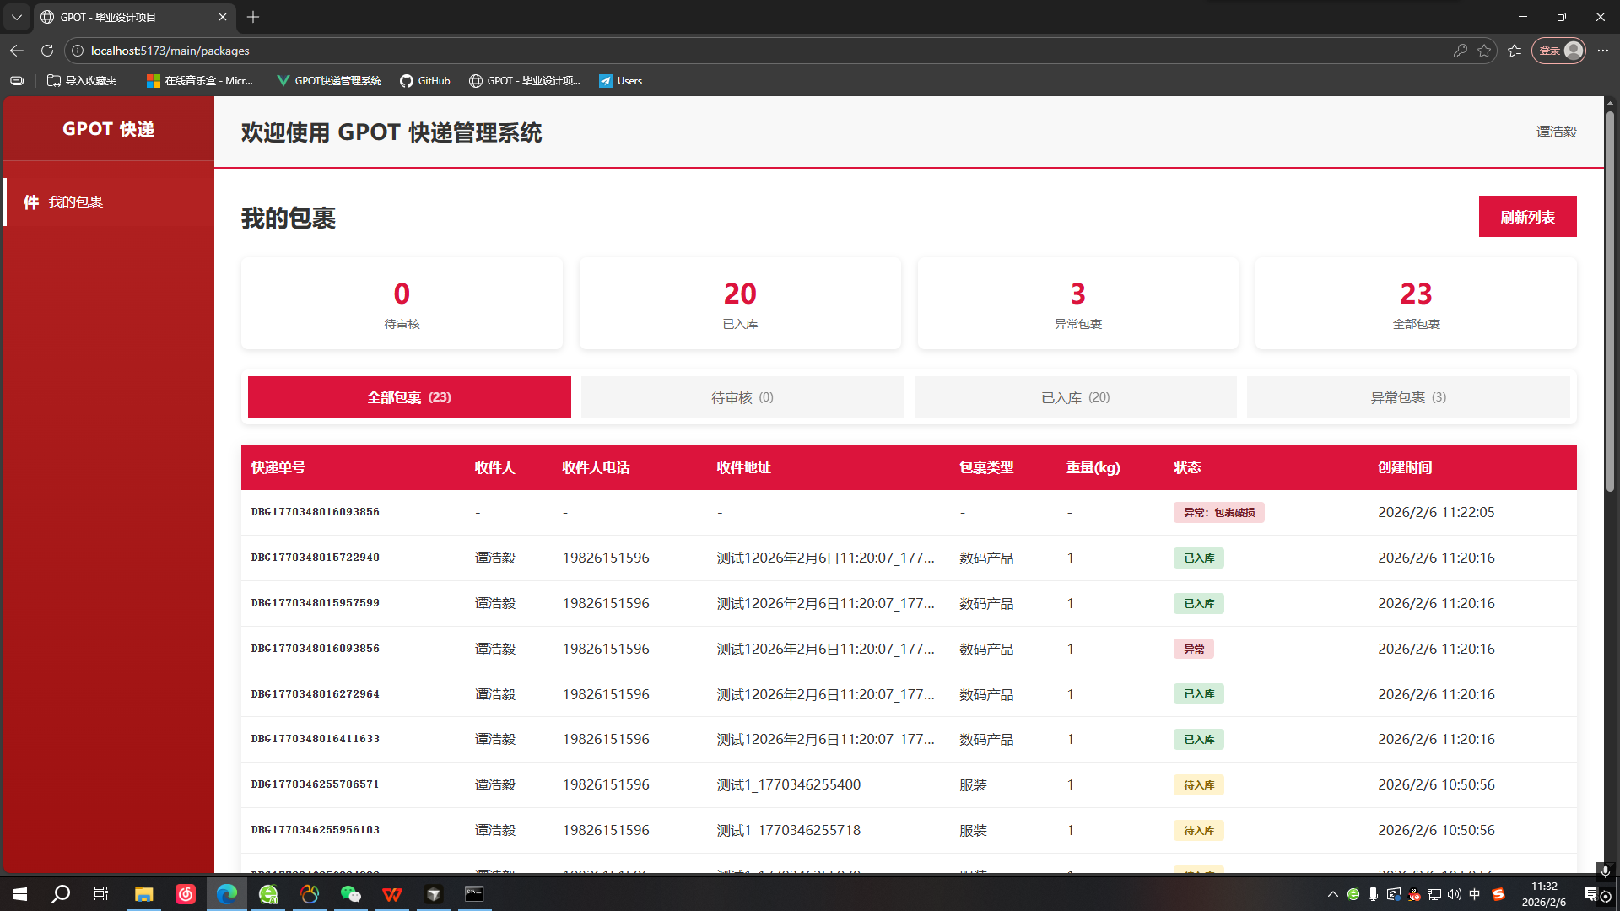
系统：
- 增加debug页面用于快递生成
